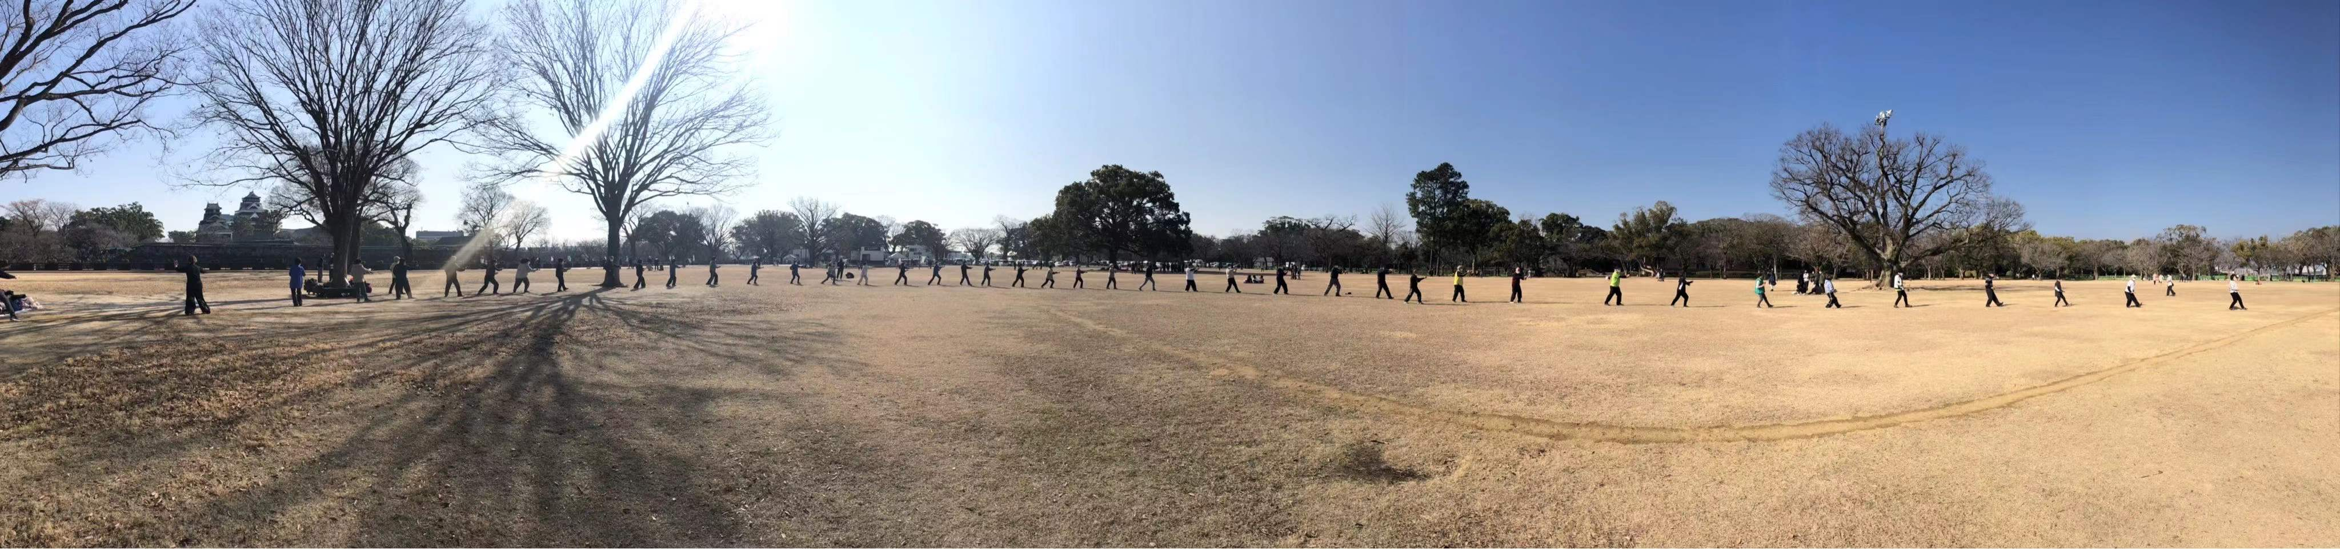
2022亚太武术公开赛
个人五项全能报名表

团体名称： 简称（10个字以内）
联系地址：
领 队： （男/女） 教练： （男/女）
联系人： 电话： Email：
项目 | 姓名 |  | 性别 |  | 出生日期
1 |  |  |  |  |  | 时间：
2 |  |  |  |  |  | 时间：
3 |  |  |  |  |  | 时间：
4 |  |  |  |  |  | 时间：
5 |  |  |  |  |  | 时间：
说明

项目 | 姓名 |  | 性别 |  | 出生日期
1 |  |  |  |  |  | 时间：
2 |  |  |  |  |  | 时间：
3 |  |  |  |  |  | 时间：
4 |  |  |  |  |  | 时间：
5 |  |  |  |  |  | 时间：
说明

备注：1、报名时请认真、如实填写报名表，并随身份证（或出生证明）复印件、一寸免冠彩色照片1张
于5月20日用word格式文档发至apacsdy@126.com。
2、参赛视频、项目费汇款回执单扫描件或拍照发送统一邮箱，否则报名无效。
3、报名表复制有效。此表可在www.hktj.cc或www.apac.cc下载。
4、组委会竞赛事务热线电话：（国内）13001981989 （香港）91571790 97965618

单位盖章： 负责人签名： 日期： 月 日

